PID-reglerad demonstrationsrigg

Design av en första prototyp

Vårterminen 2025

Andreas Wiklund

Eddie Martinsson Skinnar

Elever från TE23

Leksands gymnasium

# Sammanfattning

Qwerty

# Abstract

Qwerty

Innehåll

1 Sammanfattning 2

2 Abstract 2

4 Inledning 4

4.1 Bakgrund till projektet 4

4.2 Syfte och mål 4

5 Teori 5

5.1 PID-reglering 5

5.2 BLDC-motorer och ESC 5

5.3 Arduino 5

5.4 Accelerometer 5

6 Metod och implementering 6

7 Resultat 6

7.1 Fysisk konstruktion 6

7.2 Krets och kablage 6

7.2.1 Kretsschema 6

7.2.2 Komponentlista 6

7.2.3 Kablage och montering 6

7.3 Programmering 7

7.4 Testning 7

8 Diskussion 7

# Inledning

## Bakgrund till projektet

I gymnasiets teknikprogram är studier av reglerteknik och mer specifikt PID-reglering ett lämpligt område. Det kan dock vara lite svårt att få till en lämplig övning på rätt nivå, där teori och praktik samverkar. Med tanke på skolors ofta begränsade ekonomiska möjligheter kan stora färdiga experimentuppställningar vara svåra att realisera och det skulle kunna vara på sin plats med ett koncept som är relativt billigt och enkelt att multiplicera till ett antal laborationsgrupper.

Omständigheterna på projektgruppens eget gymnasium har påverkat det första designvalet och det kommer styra hela projektet. Experimentet ska av ekonomiska och praktiska skäl bygga på en färdig lösning med en BLDC-motor med tillhörande ESC som sitter färdigmonterad i en arm från ett annat projekt på skolan (en drönare).

## Syfte och mål

Syftet med projektet är att ta fram en prototyp till en experimentrigg för att träna gymnasieelever på grundläggande PID-reglering. Målsättningarna är som följer:

* Den färdiga prototypen skall vara relativt billig och möjlig att konstruera och bygga på en gymnasieskola.
* Den ska vara ”vara modulariserad” för att delar av den ska kunna användas i flera olika utbildningssammanhang.
* Den skall kunna erbjuda träning på PID-regleringens alla tre delar.
* Den skall vara tillräckligt intressant och ”spännande” för att erbjuda inspiration till skolarbete och lärande.

# Teori

## PID-reglering

Qwerty

## BLDC-motorer och ESC

Qwerty

## Arduino

En bild som visar text, krets, skärmbild, diagram

AI-genererat innehåll kan vara felaktigt.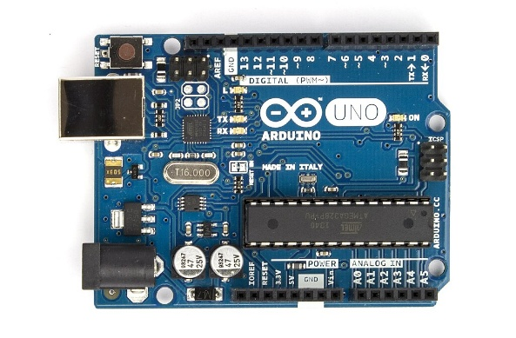Arduino är ett mikrokontrollerkort som är öppen hårdvara som kan programmeras med C++ i en egen IDE. Kortet utvecklades från början för utbildning och är robust och enkelt att hantera i skolmiljö. Det finns många varianter av korten av många olika tillverkare. Det här projektet använder varianten ”UNO R3” men det går lika bra med flera andra alternativ.

Kortet strömförsörjs i vårt projekt via USB-porten på en dator, men det finns andra alternativ som kan komma att bli aktuella. Det finns analoga portar som exempelvis kan användas för vrid-potentiometrar för kontroll av skeenden. Vissa digitalportar har möjlighet till PWM-kodning av en utsignal vilket kan utnyttjas för att styra en ESC.

## Accelerometer och gyrosensor MPU-6050

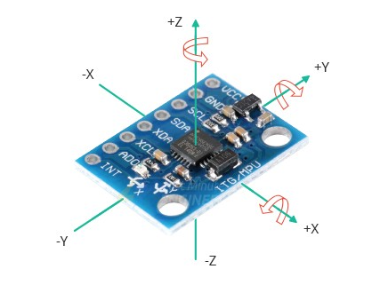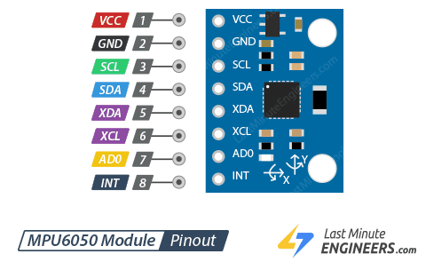

MPU-6050 kan mäta acceleration och rotation i tre dimensioner. Med hjälp av accelerationssensorn är det möjligt att beräkna vinklarna ”roll”, ”pitch” och ”yaw”.

[kort beskrivning av hur det går till]

# Metod och implementering

Något om upphovet till idén.

Arbetsgången

Testning

# Resultat

## Fysisk konstruktion

Qwerty

## Krets och kablage

### En bild som visar text, diagram, Plan, schematisk AI-genererat innehåll kan vara felaktigt.Kretsschema

### Komponentlista

Qwerty

### Kablage och montering

Qwerty

## Programmering

Qwerty

## Testning

Qwerty

# Diskussion

Qwerty

Ta med omfattande förslag på förbättringar.

# Källor

* Lastminuteenginers: [In-Depth: Interface MPU6050 Accelerometer & Gyroscope Sensor with Arduino](https://lastminuteengineers.com/mpu6050-accel-gyro-arduino-tutorial/)